Заняття 11
Практична робота № 11
Тема: Палеоекологія Тріасового періода (251-199 млн.р.т)

Мета: вивчити особливості палеоклімату, тектонічних процесів, розвитку біоти в Тріасовому періоді Мезозойської ери.
Хід роботи
Завдання 1. Вивчіть схему розташування континентів в Тріасовому періоді (Рис. 1) і дайте відповіді на наступні запитання:
1) Який цикл гороутворення розпочався в Тріасовому періоді? _______________________________
2) Як були розташовані континенти на початку Тріасового періода? __________________________
_____________________________________________________________________________________
3) Що відбулось наприкінці Тріасового періода з суперконтинентом Пангея II? ________________
_____________________________________________________________________________________
4) Чому суперматерики достатньо швидко (з геологічної точки зору) починають руйнуватись? ___
_______________________________________________________________________________________________________________________________________________________________________________________________________________________________________________________________
5) Скільки часу (в млн. років) пройшло з момента формування Пангеи II до початку її розколу?
_____________________________________________________________________________________
6) Який вплив мало розташування континентів на кліматичні умови в Тріасовому періоді? _______
_______________________________________________________________________________________________________________________________________________________________________________________________________________________________________________________________
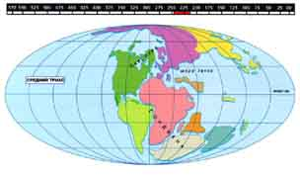
Рис. 1. Розташування континентів наприкінці Тріасового періода - початок розколювання Пангеї II.

Завдання 2. Вивчіть графіки на малюнку 2 і дайте відповіді на наступні запитання:
1) Вкажіть, якою була середня температура на Землі в ранньому та в пізньому Тріасі_ ___________
_____________________________________________________________________________________
2) Чому в Тріасовому періоді клімат на Землі був дуже жарким? _____________________________
_______________________________________________________________________________________________________________________________________________________________________________________________________________________________________________________________
3) Вкажіть, як змінився вміст вуглекислого газу в атмосфері в Тріасовому періоді порівняно з Пермським періодом __________________________________________________________________
_____________________________________________________________________________________
4) Вкажіть джерело надходження парникових газів до атмосфери ____________________________
_____________________________________________________________________________________
5) Чи можливо пояснити високі температури навколишнього середовища в Тріасовому періоді тільки парниковим ефектом? (Для відповіді на це запитання порівняйте температури навколишнього середовища і концентрацію вуглекислого газу в Девоні і в Тріасі) ______________
_______________________________________________________________________________________________________________________________________________________________________________________________________________________________________________________________
6) Вкажіть, як змінилась концентрація кисню в навколишньому середовищі в Тріасовом періоді порівняно з Пермським періодом ________________________________________________________
_____________________________________________________________________________________
7) Перерахуйте можливі причини різкого зниження концентрації кисню в навколишньому середовищі в Тріасовому періоді ________________________________________________________
__________________________________________________________________________________________________________________________________________________________________________
8) До яких наслідків для екосистем Тріасового періода призвела нестача кисню в навколишньому середовищі? _________________________________________________________________________
_____________________________________________________________________________________
9) Вкажіть, яким був рівень моря в Тріасовом періоді ______________________________________
_____________________________________________________________________________________
10) Вкажіть можливі причини дуже низького рівня моря в Тріасовому періоді _________________
_____________________________________________________________________________________
11) До яких наслідків для екосистем призвів низький рівень моря в Тріасовому періоді? _________
__________________________________________________________________________________________________________________________________________________________________________
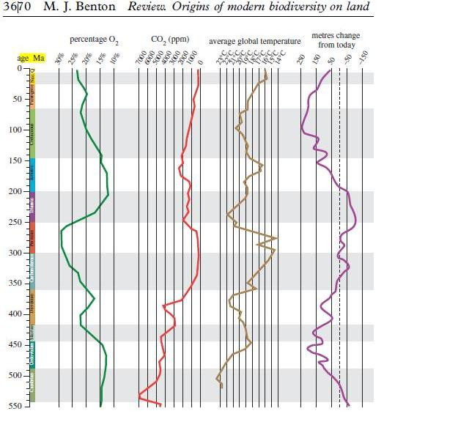
Рис. 2. Графіки змін концентрації кисню, вуглекислого газу, середніх температур навколишнього середовища та рівня моря (порівняно з сучасним рівнем) за останні 542 млн. років.

Завдання 3. Відновлення екосистем в ранньому Тріасі після Пермського масового вимирання видів. Проаналізуйте дані, наведені на графіку (Рис. 3) і дайте відповіді на наступні запитання:
1) Скільки часу (в млн. років) знадобилось екосистемам для відновлення кількості родів морських тварин до рівня, який був виявлений на Землі до масового Пермського вимирання видів? ________
2) Перерахуйте причини повільного відновлення екосистем в ранньому Тріасі після Пермського масового вимирання видів _____________________________________________________________
__________________________________________________________________________________________________________________________________________________________________________
3) В чому полягають відмінності між попередніми палеозойськими екосистемами та екосистемами, що сформувались в Тріасовому періоді після Пермського масового вимирання видів? _______________________________________________________________________________
__________________________________________________________________________________________________________________________________________________________________________
4) В чому полягає причина змін, які відбулись в екосистемах? _______________________________
__________________________________________________________________________________________________________________________________________________________________________
5) Які організми називаються «ендеміками»? ______________________________________________
_____________________________________________________________________________________
6) Які організми називаються «космополітами»? __________________________________________
_____________________________________________________________________________________
7) Як Ви вважаєте, чому, незважаючи на існування суперматерика Пангеї II, екосистеми раннього Тріасу були ендемічними? _____________________________________________________________
__________________________________________________________________________________________________________________________________________________________________________
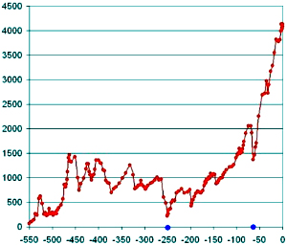
Рис. 3. Зміна кількості родів морських тварин протягом фанерозою. По осі ОХ — час в млн років тому. Зліва — початок фанерозою, зправа — сучасність. Точками на осі ОХ відмічені два найбільш катастрофічних вимирань — на межі палеозою та мезозою (250 млн. років тому) та на межі мезозою і кайнозою (65 млн. років тому). По осі ОУ – кількість родів морських тварин.

Завдання 4. Вихід рептилій завроморфної лінії еволюції в крупний розмірний клас. Вивчіть графіки на малюнку 4 і дайте відповіді на наступні запитання:
1) Як відрізнялись розміри тіла у представників тероморфної та завроморфної ліній рептилій наприкінці Пермського періода? ________________________________________________________
_____________________________________________________________________________________
2) Як змінювались розміри тіла тероморф та завроморф в ранньому та середньому Тріасі? Чому спостерігалась подібна тенденція? _______________________________________________________
_______________________________________________________________________________________________________________________________________________________________________________________________________________________________________________________________
3) Чому в пізньому Тріасі розміри тіла архозавроморфної лінії рептилій продовжували рости, тоді як розміри тіла тероморфної лінії – почали різко зменшуватись? _____________________________
_____________________________________________________________________________________
_____________________________________________________________________________________
_____________________________________________________________________________________
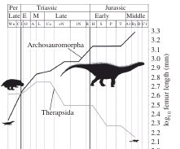
Рис. 4. Зміни розмірів рептилій тероморфної та завроморфної ліній еволюції в Пермському – Юрському періодах. По осі ОУ – логарифм довжини бедреної кістки викопних тварин. По осі ОХ – геологічний час, млн. років. Де: Per – Пермський період; Triassic – Тріасовий період; Jurassic – Юрський період; E, Early – ранній; M, Middle – середній; Late – пізній. Суцільна жирна лінія – динаміка розмірів тіла представників завроморфної лінії еволюції (Archosauromorpha); тонка суцільна лінія – динаміка розмірів тіла представників тероморфної лінії рептилій (Terapsida).

Завдання 5. Зміна наземних та морських флор і фаун на межі Карніанської та Норианської епох пізнього Тріасу (216 млн.р.т.).
1) Чому на межі Карніанської та Норианської епох:
а) на зміну одній групі наземних рослин прийшла інша група рослин (Рис. 5 А)?________________
______________________________________________________________________________________
б) на зміну одній групі наземних рослиноїдних тварин (Рис. 5 Б-В) прийшла інша група рослиноїдних тварин (Рис. 5 Г)? _________________________________________________________
__________________________________________________________________________________________________________________________________________________________________________
в) на зміну одним групам морських коралів, губок, амонітів – прийшли інші групи? _____________
__________________________________________________________________________________________________________________________________________________________________________
г) на зміну одним групам морських ящерів (шонізаври – гігантські іхтіозаври) прийшли інші групи (нові види іхтіозаврів, плезіозаври)? _____________________________________________________
__________________________________________________________________________________________________________________________________________________________________________
2) Чому волна вимирань торкнулась в першу чергу крупнорозмірних видів? Якою є причина та механізм передчасного старіння та вимирання видів крупнорозмірних тварин? _________________
______________________________________________________________________________________________________________________________________________________________________________________________________________________________________________________________________________________________________________________________________________________________________________________________________________________________________________________________________________________________________________________________
3) На межі Карніанської та Норианської епох заміна одних груп живих організмів на інші групи супроводжувалась значною диверсифікацієй нових груп. Що таке «диверсифікація таксонів живих організмів»? _________________________________________________________________________
__________________________________________________________________________________________________________________________________________________________________________
4) В чому полягає механізм диверсифікації таксонів живих організмів? _______________________
_______________________________________________________________________________________________________________________________________________________________________________________________________________________________________________________________
_____________________________________________________________________________________
5) В чому полягає еволюціний механізм заміни одних таксонів живих організмів на інші? _______
____________________________________________________________________________________________________________________________________________________________________________________________________________________________________________________________________________________________________________________________________________________
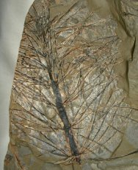  Рис. 5 А. Фосилізований відбиток неокаламіту (Neocalamites) – деревовидого хвоща, який мешкав на вологих територіях (узбережжя рік і т.п.). Висота стовбуру сягала 20 м. | 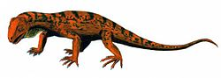  Рис. 5 Б. Трілофозавр (Trilophosaurus) – крупна рослинноїдна рептилія з групи архозаврів. Довжина тіла 2,5 м. Перетирали рослинну їжу в роті.
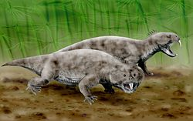  Рис. 5 В. Гіперодапедони (Hyperodapedon) з групи рінхозаврів. Крупні рослинноїдні рептилії. Перетирали їжу в роті. | 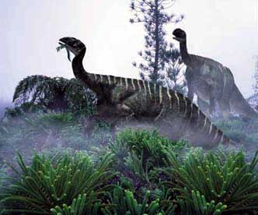  Рис. 5 Г. Платеозаври (Plateosaurus) - крупні рослинноїдні динозаври пізнього Тріасу. Довжина тіла 8 – 10 м, вага 2 тони. Перетирали їжу в шлунку.

Завдання 6. Пізньотріасове масове вимирання видів.
1) Вкажіть, які групи організмів вимерли наприкінці Тріасового періода _____________________
__________________________________________________________________________________________________________________________________________________________________________
2) Які фактори навколишнього середовища сприяли масовому вимиранню видів, родів та родин наприкінці Тріасового періода? (Для відповіді на це запитання використовуйте малюнки 6 А-Б)___
__________________________________________________________________________________________________________________________________________________________________________
3) Чи тільки катастрофічні причини лежать в основі пізньотріасового масового вимирання видів живих організмів? ____________________________________________________________________
__________________________________________________________________________________________________________________________________________________________________________

Рис. 6 А. На території Пангеї II стрілками з цифрами вказані ділянки виливу магми в зоні центральної Атлантичної магматичної провінції (CAMP) наприкінці Тріасового періода. Початок вивержень співпадає з початком масових вимирань видів. Було чотири імпульси вивержень загальною тривалістю 600 000 років. Пізній Тріас.

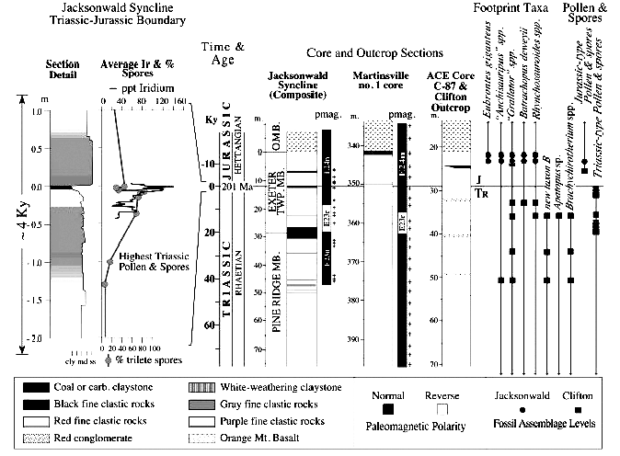
Рис. 6 Б. Наприкінці Тріасового періода в спорах та пилку вищих рослин було виявлено накопичення ірідію (т.з. ірідієві аномалії), що опосередковано свідчить про падіння на Землю наприкінці Тріасового періода одного або декількох достатньо крупних астероїдів.

Завдання 7. Проаналізуйте дані, наведені на гістограмі (Рис. 7), і дайте відповіді на наступні запитання:
1) Вкажіть середню тривалість існування родів живих організмів (млн.р.) в Ордовику-Пермі та в Тріасі-Юрі ___________________________________________________________________________
2) В чому полягає механізм старіння та вимирання видів та родів живих організмів? ____________
____________________________________________________________________________________________________________________________________________________________________________________________________________________________________________________________________________________________________________________________________________________
3) Як Ви вважаєте, в чому полягає причина роста тривалості існування родів в Тріасі-Юрі? ______
____________________________________________________________________________________________________________________________________________________________________________________________________________________________________________________________________________________________________________________________________________________
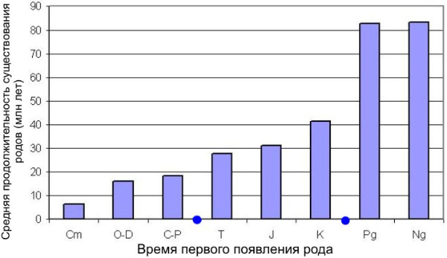
Рис. 7. Крапками на осі ОХ відмічені моменти великих вимирань на межі палеозою/мезозою та мезозою/кайнозою. Позначення періодів Палеозою: Cm — Кембрій, O — Ордовик, D — Девон, C — Карбон, P — Пермь; Мезозоя: T — Тріас, J — Юра, K — Крейда; Кайнозоя: Pg — Палеоген, Ng — Неоген.

Контрольні запитання:
1. Загальна характеристика тектоніки та кліматичних умов Мезозойської ери. Поняття «термоера». Причини формування термоер в Археї та Мезозої.
2. Загальна характеристика біоти Мезозойської ери. Причини панування рептилій, а не ссавців в Мезозойській термоері.
3. Джерела кисню в навколишньому середовищі. Вміст кисню в атмосферному повітрі в Тріасовому періоді. Можливі причини атмосферної гіпоксії в Тріасі.
4. Джерела вуглекислого газу в навколишньому середовищі. Вміст вуглекислого газу в атмосфері Тріасового періода. Вплив концентрації вуглекислого газу в атмосфері на кліматичні умови (в порівнянні з Девонським періодом).
5. Кліматичні умови в Тріасовому періоді. Причини посух та формування пустельних ландшафтів в Тріасі.
6. Особливості екосистем Тріасу: тривалість відновлення після Пермської катастрофи + поява нових груп організмів.
7. Ранньотріасова екваторіальна екологічна катастрофа (249 - 247 млн.р.т.).
8. Середньотріасова диверсифікація архозаврів.
9. Динаміка змін положення кінцівок відносно тулуба у тероморфної та завроморфної ліній рептилій. Квадрупедалізм. Біпедалізм.
10. Час появи справжніх ссавців за фосіліями та по даним молекулярного годинника. Роль ретротранспозону AmnSINE1 в еволюції рептилій та ссавців.
11. Пізньотріасове масове вимирання видів живих організмів. Причини.

Основна література:
1. Веклич М.Ф. Проблемы палеоклиматологии. – К., Наук. Думка, 1987. – 190 с.
2. Хаин В.Е., Короновский Н.В., Ясаманов Н.А. Историческая геология: Учебник. – М.: Изд-во МГУ, 1997. – 448 с.
3. Рухин Л.Б. Основы общей палеогеографии. – Л.: Гостоптехиздат, 1962. – 628 с.
4. Михайлова И.А., Бондаренко О.Б. Палеонтология. 2-е изд., перераб. и доп.: Учебник. М.: Изд-во МГУ, 2006. – 592 с.
Додаткова література:
1. Палеофлористика, фитогеография и климаты мезозоя. М., 1990.
2. Волков Ю.В. Климатическая изменчивость в триасе, юреа и мелу // Докл. РАН. 1994. Т. 335, № 4.
3. Добрускина И.А. Границы триаса и юры // Границы геологических систем. М., 1976.

